**Gerontotecnologia: desenvolvimento de aplicativo digital como proposta de educação em saúde acerca do autocuidado de idosos**

**Maria Tatiana Araújo Nascimento dos Santos ¹, AutorAnaites Martins de Melo ², Fládia Raiane Costa Dantas Vieira³, Giovanni Lopes Evangelista⁴**

¹ Centro Universitário Unifanor ([mtatiana.araujo@gmail.com](mailto:mtatiana.araujo@gmail.com)), ² Centro Universitário Unifanor, ³Centro Universitário Unifanor, ⁴Centro Universitário Unifanor

**Resumo:** Envelhecimento é um processo natural que ocorre por mudanças físicas, comportamentais, psicológicas e sociais. A gerontotecnologia é o estudo que investiga, desenvolve e cria novas tecnologias que possam melhorar a qualidade de vida dos idosos. Das tecnologias aplicadas a educação em saúde, destaca-se os aplicativos móveis por possibilitarem aos seus usuários o acesso a informações sobre saúde e qualidade de vida em diversas áreas do conhecimento. Tratou-se de um estudo descritivo e exploratório, que objetivou desenvolver um aplicativo para o sistema operacional Android a partir de pesquisas e utilização de software para estimular o autocuidado em idosos. Para alcançar os objetivos foram realizadas pesquisas de aplicativos para idosos disponíveis na loja virtual Google Play, em seguida, levantamento bibliográfico, escolha do nome, organização e arquitetura do aplicativo, posteriormente iniciou-se a criação do conteúdo e criação do software. Realizou-se a criação do aplicativo GeronSaúde, denominado pela junção das palavras gerontologia e saúde, contendo informações sobre alimentação saudável, bem estar, equipe multiprofissional, principais patologias que acometem os idosos, prevenção de quedas e medicamentos. Além das funções, botão e contatos emergenciais e alarme sonoro para administração de medicamentos. O download do aplicativo é feito a partir da Google Play, disponibilizado gratuitamente. Espera-se que o aplicativo GeronSaúde sirva como referência para a construção de outras produções científicas e criação de aplicativos, incentivando o ensino e a atualização sobre a saúde dos idosos, visando assim estimular o autocuidado e a interação no meio digital.

**Palavras-chave/Descritores:** Gerontotecnologia. Idoso. Tecnologia Em Saúde.

**Área Temática:** Tecnologias digitais em saúde e mobilidade

1. **INTRODUÇÃO**

Evidências do Instituto Brasileiro de Geografia e Estatística (IBGE) comprovam que existe um crescimento considerável da população idosa no Brasil e no mundo. Dados comprovam um crescimento de 26% entre os anos de 2012 e 2018 e estima-se que após 2030, a população de 60 anos ou mais, será maior que a população de crianças com até 14 anos de idade. E ainda a partir de 2055, os idosos inseridos na população total brasileira sobressairá em números quando comparados a população de crianças e de jovens (IBGE, 2019).

Hoje a Gerontecnologia se detém em investigar, desenvolver e criar novas tecnologias que possam melhorar a qualidade de vida dos idosos. Portanto, a Gerontecnologia vem para ampliar a possibilidade de atuação de saúde e de segurança, bem como assistir os idosos no que diz respeito à assistência com mobilidade, comunicação e estímulo no dia a dia. Esta tecnologia aplicada à longevidade, estimula proporcionar autonomia, conforto, segurança e saúde nas áreas da comunicação, do lazer, do trabalho e da cultura, pois estes espaços são cada vez mais protagonizados por idosos (ANTUNES et al., 2019).

O avanço tecnológico é progressivo e o uso de smartphones pela sociedade despertou e incentivou a apropriação de conhecimento e manualidade das diversas tecnologias pela população idosa, tornando um recurso de entretenimento, de inclusão digital, de autonomia e de desenvolvimento de saberes-fazeres à longevidade (BARRA et al, 2017).

Contudo, o IBGE em 2017 evidenciou que 92% das casas brasileiras possuem smartphones e esse dado sugere que o uso da tecnologia não se limita a jovens ou idosos como usuários ativos desses dispositivos e da tecnologia digital (IBGE, 2017).

Barra et al. (2017) relata que ainda avista como problema, a pequena quantidade de aplicativos na área da saúde desenvolvidos no Brasil direcionado para idosos, ocultando os benefícios que a tecnologia pode agregar na vida do idoso, do cuidador e do familiar.

O objetivo geral do presente trabalho foi desenvolver um aplicativo digital como proposta de educação em saúde para idosos e os objetivos específicos consistiram em identificar os temas mais relevantes para um envelhecimento saudável, investigar os aplicativos direcionados a saúde do idoso disponíveis no mercado virtual e propor uma ferramenta para incentivar o autocuidado de idosos.

1. **METODOLOGIA**

Trata-se de um estudo descritivo e exploratório, que objetiva desenvolver um aplicativo para sistema operacional Android a partir de pesquisas e utilização de software para estimular o autocuidado em idosos.

A pesquisa foi realizada em uma instituição de ensino superior particular, localizada no município de Fortaleza no estado Ceará. No período de janeiro a julho de 2020.

Para alcançar a proposta deste estudo ''Desenvolvimento de aplicativo digital como proposta de educação em saúde acerca do autocuidado de idosos" foi realizado uma pesquisa na loja virtual de aplicativos Google Play.

Os critérios para seleção dos aplicativos consistiram na abordagem direcionada para idosos, utilizando os descritores envelhecimento, idoso e gerontologia, sendo nacionais, disponibilizados gratuitamente, lançados nos últimos 5 anos, com classificação livre e avaliados com 4 estrelas ou mais.

A partir desta busca, foi reafirmado que no mercado brasileiro não há aplicativos que abrangem todos os temas proposto por este estudo, apenas temas fragmentados foram encontrados, como pode-se conferir na figura (Figura 1) a seguir.

Figura 1 - Aplicativos encontrados na Google Play

Fonte: Dados da pesquisa (2020)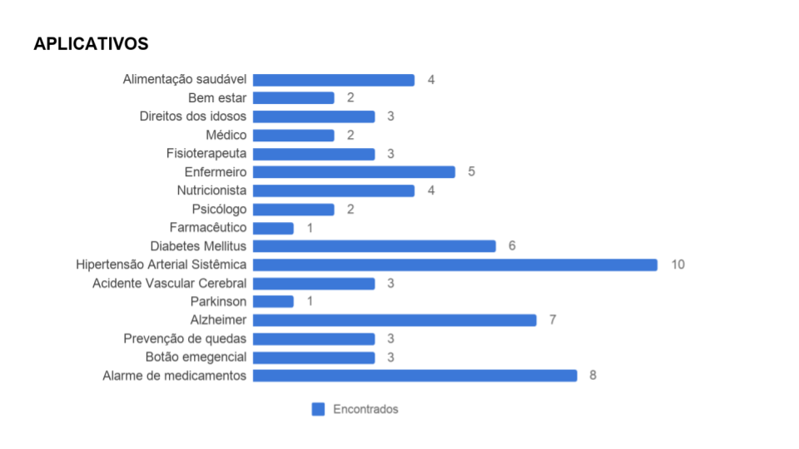

A figura 1 mostra a escassez de aplicativos nacionais relacionados à saúde do idoso na loja virtual Google Play. O resultado da busca, reforça a necessidade de um aplicativo brasileiro que englobe temas pertinentes ao público idoso.

Para a realização do embasamento teórico e construção do referencial teórico foram utilizadas bases de dados como Google Acadêmico, Scielo e Lilacs. Além de livros, sites de instituições, sites de jornalismo, monografias e teses relacionados ao tema. Usando os descritores: Idoso, desenvolvimento de aplicativo e gerontotecnologia. Foram considerados trabalhos na língua portuguesa, relevantes e compatíveis ao tema.

O aplicativo foi nomeado de GeronSaúde, baseado na junção das palavras gerontologia e saúde, desse modo, dando ênfase no público alvo e nas principais propostas do APP. Além de ser na língua portuguesa, de fácil pronúncia e escrita, o que facilita a divulgação e a procura.

O aplicativo foi organizado da seguinte forma:

Tela inicial: É a primeira tela a ser exibida ao abrir o aplicativo.

Menu: A partir desta tela pode-se visualizar a interface com todos os ícones disponíveis dentro do aplicativo. Nela, é permitido selecionar uma destas aplicações e iniciá-la.

Aplicações: A funcionalidade do aplicativo é gerada por uma ou mais aplicações, que são compostas por um conjunto de interfaces, que estão dispostas de maneira linear, permitindo-se navegar entre as interfaces avançando ou retrocedendo entre elas.

Interfaces: É o componente principal do aplicativo, é a somatória de imagens e textos que estão dispostas na tela do dispositivo para a visualização do usuário, apresentando de maneira clara determinado assunto, além de diferentes modos de transição e função disponível, a depender de um estímulo externo pré-definido.

A arquitetura deste primeiro protótipo, foi baseada em telas, na qual estas são definidas em três subsequências: interface inicial, interface intermediária e interface final, e para cada uma dessas subsequências são definidos segmentos específicos. Cada aplicação é constituída obrigatoriamente por uma interface inicial, uma interface final, e quando necessário uma interface intermediária.

Deste modo, a aplicação é iniciada com a interface inicial e, dado um determinado estímulo externo pré-definido, esta realiza a transição para a tela seguinte, podendo ser uma interface intermediária ou uma interface final. Estando na interface intermediária, pode-se retornar para a interface inicial, ou avançar para a interface final. Já na interface final, é permitido retornar à interface anterior sendo intermediária ou inicial.

Essa organização de interfaces pode ser visualizada de maneira facilitada no organograma do aplicativo (Figura 2), a seguir:

Figura 2 - Organograma do aplicativo GeronSaúde

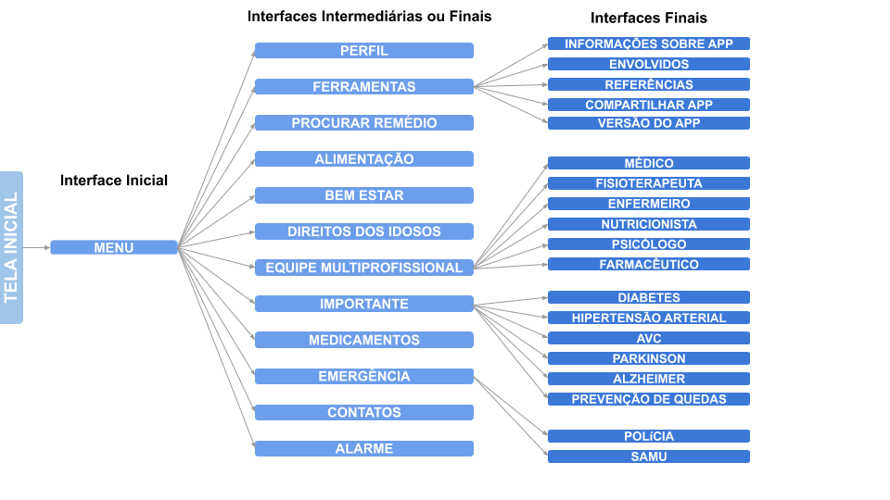

Fonte: Dados da pesquisa (2020)

A criação do conteúdo seguido as etapas da pesquisa, este segmento foi destinado a apresentação do conteúdo introduzido no aplicativo GeronSaúde, referentes a alimentação saudável, bem estar, direitos dos idosos equipe multiprofissional composta por medico, fisioterapueta, enfermagem, nutricionista, psicologia e farmacêutico, as principais doenças que acometem os idosos como a Diabetes Mellitus, Hipertensão Arterial Sistêmica, Acidente Vascular Cerebral, Parkinson, Alzheimer, além de prevenção de quedas em idosos.

A elaboração do aplicativo GeronSaúde foi realizada por um técnico em desenvolvimento de sistemas, responsável pela criação do *software* para o aplicativo.

A criação do aplicativo buscou ser a mais descomplicada possível, possibilitando a criação de várias aplicações diferentes dentro de um mesmo aplicativo, de forma que todas fossem padronizadas e de fácil manuseio. Permitindo uma fácil visualização e entendimento por parte dos usuários, tornando assim, um aproveitamento maior por parte dos mesmos.

Pensando nessa população foi criada a função narração, feita por uma voz masculina robotizada. Possibilitando que usuários analfabetos possam utilizar e ter acesso às informações do aplicativo GeronSaúde.

O conhecimento do técnico em desenvolvimento de sistema junto ao da autora do trabalho de conclusão de curso, associados a pesquisa, fez-se indispensável para a criação do primeiro protótipo do aplicativo.

A pesquisa seguiu os princípios bioéticos que atendem a realidade das pesquisas em saúde (beneficência, não maleficência e justiça) e respeitou a Resolução Nº 466/12 do Conselho Nacional de Saúde, vinculado ao Ministério da Saúde.

1. **RESULTADOS E DISCUSSÃO**

Para a criação do *software* do aplicativo GeronSaúde foram utilizados os programas *JetBrains* e o *Android Studio*, ambos são instrumentos manuseados para o desenvolvimento de *software* para *smartphones* com o sistema operacional *android*. O aplicativo foi construído usando as mais recentes tecnologias da linguagem a partir da execução das ferramentas Java e XML com recursos do *SQLite*, HTML5, CSS3 e *JavaScript* também foram utilizados

Segundo Barra et al. (2017), métodos e procedimentos de *Design* Instrucional (termo usado para referir-se à engenharia pedagógica, que tem como conjunto de métodos, técnicas e recursos utilizados em processos de ensino-aprendizagem) foram desenvolvidos nas últimas décadas visando a construção de ferramentas tecnológicas, geralmente aplicativos móveis. Os desenvolvedores/pesquisadores adotam diferentes meios e recursos instrumentais para alcançar os objetivos, entretanto, as etapas na maioria dos métodos incluem análise, concepção, desenvolvimento, implementação e avaliação.

O conceito utilizado na construção do logotipo do aplicativo GeronSaúde buscou sair do convencional, trazendo algo moderno transmitindo a ideia de vitalidade. O foco principal foi enfatizar a boa saúde e o bem estar do público alvo, ou seja, os idosos.

O processo de desenvolvimento utilizou a imagem representativa da silhueta de um boneco com os membros do corpo flexionados e em ângulos abertos, dando um salto e jogando a bengala para cima, com propósito de transmitir vitalidade e bem estar. A forma em que o corpo do boneco foi desenhado, também reproduz o formato das inicias do nome GeronSaúde, criando uma identidade visual e tornando um logotipo único.

Figura 3 - Processo de criação do logotipo

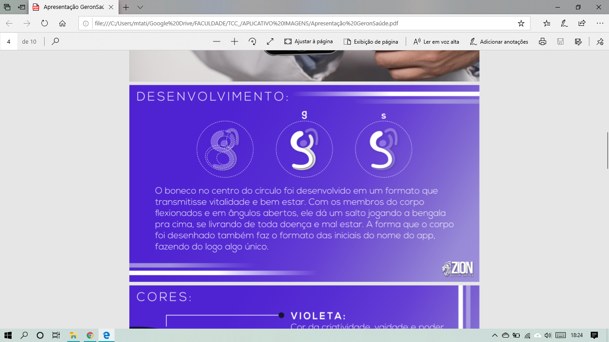

Fonte: Dados da pesquisa (2020)

O primeiro círculo mostra o desenho inicial do logotipo. O segundo círculo mostra em destaque a silhueta do boneco formando e a letra g, inicial da palavra gerontologia. O terceiro e último círculo, mostra em destaque a silhueta do boneco formando a letra s, inicial da palavra saúde.

As cores violeta, lilás e branco são cores atrativas e juntas apresentam uma harmonia visual, por isso foram utilizadas. Além de terem conceitos relacionados ao bem estar: Violeta é a cor da criatividade, vaidade e poder, essa cor aumenta a autoestima e transmite empoderamento; Lilás é uma cor delicada e suave, que traz equilíbrio quando usada em conjunto ao roxo; Branco é a cor da paz, elegância e perfeição e é utilizada para transmitir confiança (GONÇALVES, 2018).

A fonte incorporada no logotipo foi a *Arturio Trial*, uma fonte moderna que tem o intuito de transmitir juventude.

Figura 4 - Logotipo GeronSaúde

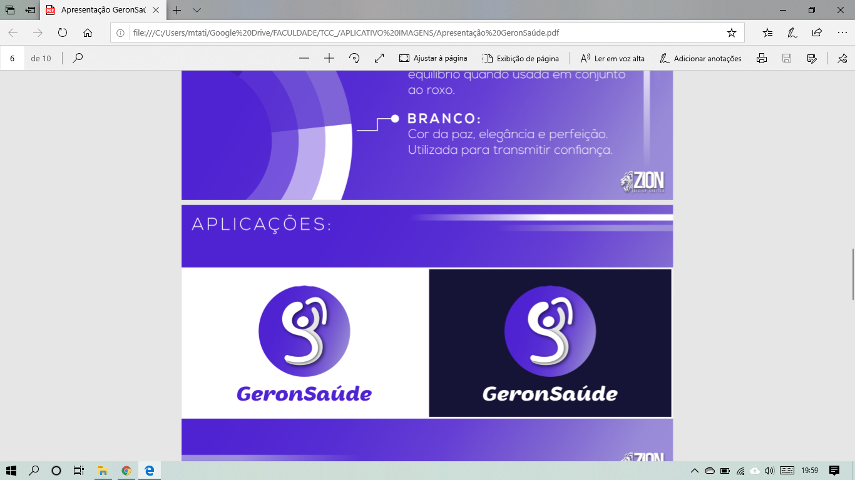

Fonte: Dados da pesquisa (2020)

Após a instalação do aplicativo o usuário é direcionado para a tela inicial, composta por uma mensagem de apresentação e o botão “fazer um tour’’, que dispõe de uma breve introdução ao aplicativo.

Na interface Menu (Figura 5) visualiza-se os ícones representativos de todas as aplicações e interfaces do aplicativo.

Figura 5 - Menu

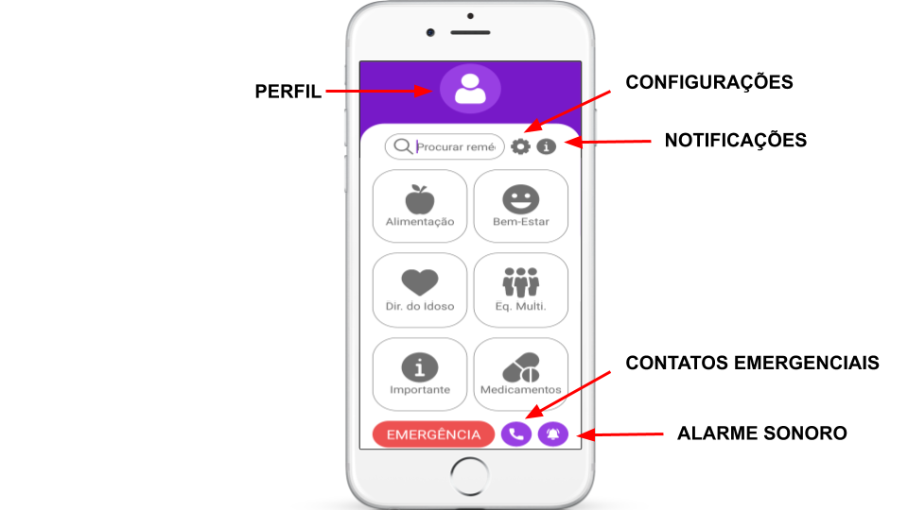

Fonte: Dados da pesquisa (2020)

Na interface Perfil, o usuário realiza seu cadastro no aplicativo informando nome, data de nascimento, idade, sexo, tipo sanguíneo, alergias, medicamentos e a cidade em que reside. Essas informações tornam-se importantes em caso de emergência, podendo informar ao profissional de saúde os dados básicos do usuário.

Ao clicar em Configurações o usuário tem acesso às informações sobre o App destinado a pessoa idosa, acesso ao site oficial do aplicativo. O ícone ‘envolvidos’ contém informações sobre os desenvolvedores do app GeronSaúde. Referências bibliográficas utilizadas como embasamento teórico para a construção do conteúdo introduzido no app podem ser acessadas através dos *links* disponibilizados.

A interface Notificação foi implementada para auxiliar a utilização do aplicativo. Após clicar no ícone, o usuário visualiza as notificações e um breve tutorial explicando passo a passo como usar o app, essa função poderá ser acessada quantas vezes forem necessárias. O vídeo tutorial também está disponibilizado no *Youtube* através do *link* <https://www.youtube.com/watch?v=Mcngzp1Q-68&feature=youtu.be>. *Links* para correções de problemas e para redirecionamento à página de *web* dedicada ao aplicativo GeronSaúde, também estão nesta interface.

Ao clicar em Procurar Remédio (Figura 6) o usuário é redirecionado ao banco de dados Bulario.com, o site Bulário Eletrônico oferece um guia de bulas de medicamentos. O site é certificado pela fundação americana *Health On The Net* (*HON*).

Figura 6 - Procurar Remédio

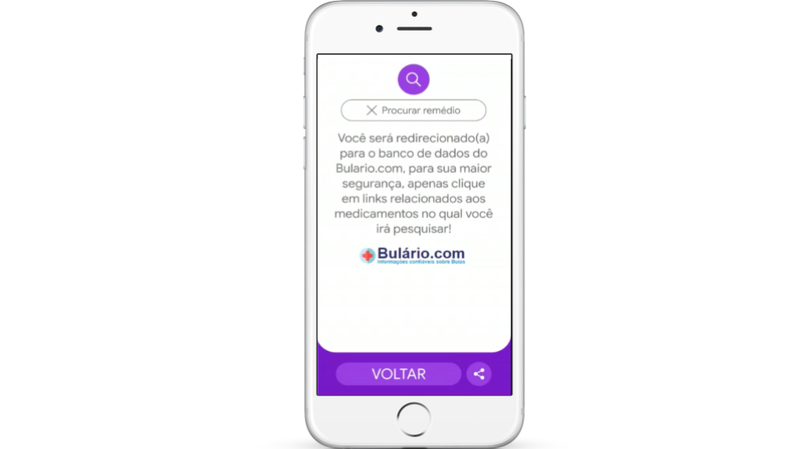

Fonte: Dados da pesquisa (2020)

Ao clicar no botão com símbolo de som, localizado na parte inferior direita da tela, o usuário pode ouvir a narração dos textos através de uma voz robotizada. Este botão está disponível nas interfaces: alimentação saudável, bem estar, direitos do idoso, equipe multiprofissional: médico, fisioterapeuta, enfermeiro, nutricionista, psicologia e farmacêutico, *Diabetes Mellitus,* Hipertensão Arterial Sistêmica, Doença de Parkinson, Doença de Alzheimer, prevenção de quedas e medicamentos. Deste modo, esta função torna-se indispensável para a utilização do aplicativo por usuários analfabetos.

A interface Alimentação Saudável é composta por uma breve introdução da importância da alimentação adequada e de 10 dicas essenciais para ter uma alimentação saudável.

A interface Bem Estar é constituída por dicas para o idoso se sentir bem na velhice, no convívio social e familiar, buscando equilíbrio mental e uma melhor qualidade de vida.

Segundo Santos (2019), o uso das tecnologias é associado a qualidade de vida, os meios de comunicação podem proporcionar momentos de prazer e conhecimentos aos usuários, além de promover a interação social, refletindo positivamente em momentos de bem estar.

A interface Direitos do Idoso aborda de maneira sucinta os benefícios regulamentados por leis destinadas ao público idoso, contemplando aspectos de saúde, violência, abandono, pensão alimentícia, educação e cultura, transporte e trabalho na terceira idade. Nesta interface o usuário pode ter acesso completo a cada lei ou portaria através de *links* disponibilizados, que redirecionam ao [Estatuto do Idoso (Lei nº 10.741, de 1º de outubro de 2003)](http://www.planalto.gov.br/ccivil_03/leis/2003/L10.741.htm), [Política Nacional do Idoso (Lei nº 8.842, de 4 de janeiro de 1994)](http://www.planalto.gov.br/ccivil_03/leis/L8842.htm) e [Política Nacional de Saúde da Pessoa Idosa (Portaria nº 2.528, de 19 de outubro de 2](http://bvsms.saude.gov.br/bvs/saudelegis/gm/2006/prt2528_19_10_2006.html)006). Ainda nesta interface, pode-se visualizar os contatos de instituições e das organizações que asseguram os direitos dos idosos, dentre eles estão: Disque Saúde; Agência Nacional de Saúde Suplementar; Direitos Humanos; Defensorias Públicas; Ministério da Saúde e Procon.

A interface Equipe Multiprofissional é constituída por médico, fisioterapeuta, enfermeiro, nutricionista, psicologia e farmacêutico, a apresentação parte da indagação “O que esse profissional pode fazer por mim?’’, em seguida procede uma lista concisa respondendo o questionamento, dando ênfase na importância do profissional para a saúde do idoso.

Santos et al. (2017), evidencia que aplicativos surgem como ferramentas auxiliadoras na mensuração e diagnóstico da saúde de idosos, aproximando pacientes e profissionais da saúde. Os aplicativos mostram-se efetivos para a interpretação da fragilidade na terceira idade, além de proporcionar o benefício ao acesso às informações instantaneamente e exibindo resultados finais de maneira concisa, assegurando um diagnóstico rápido, facilitando a tomada de decisão e acompanhando do paciente pelo profissional de saúde.

Na interface Importante referente às patologias e prevenção de quedas, o usuário pode acessar conteúdo correspondentes a *Diabetes Mellitus*, Hipertensão Arterial Sistêmica, Acidente Vascular Cerebral, Doença de Parkinson e Doença de *Alzheimer*, contendo uma breve introdução sobre a patologia, os sintomas e dicas de prevenção referente a patologia escolhida pelo usuário.

Para Pereira et al. (2016) na área da saúde os aplicativos móveis funcionam como uma ferramenta que promove interatividade e troca de informações entre os usuários, rompendo barreiras e causando mudanças consideráveis referente ao âmbito educacional. Essas informações são atrativas, pois acrescentam conhecimento e estimulam ações de autocuidado.

Ainda na interface Importante, são abordadas as importâncias e dicas de prevenção de quedas nos idosos, tendo orientações para ser utilizadas em domicílio e em transporte de públicos, como ônibus, além de incentivar a utilização de órteses como bengalas, muletas ou instrumentos de apoio, caso seja necessário.

Para Ferreira (2019), a gerontotecnologia interfere no ensino e no cuidado em forma de ações na promoção de saúde, desenvolvendo as habilidades pessoais, estimulando o empoderamento e influenciando no autocuidado. Além de ser utilizada como ferramenta importante para auxiliar nas perdas de capacidade funcional e prevenção de doenças, a gerontotecnologia possibilita reflexões acerca da prevenção de quedas fornecendo informações relevantes, viabilizando o trabalho da família e do cuidador integrado ao idoso.

Na interface Medicamentos, o usuário tem acesso a dicas de como administrar, armazenar e obter gratuitamente medicamentos e se precaver de medicamentos não regularizados pela ANVISA.

De acordo com o Ministério da Saúde (2006), o declínio do organismo de idosos são provenientes do surgimento de doenças, em sua maioria crônicas, ou seja, o idoso terá que conviver com a doença por toda a vida, e assim a utilização de medicamentos por esse público se torna comum e frequente. A complexidade da conduta terapêutica, carência de informações, a grande quantidade e longa duração do tratamento medicamentoso, resultam em alguns dos fatores que corroboram para a ocorrência de eventos adversos. Por tanto, a administração correta é essencial para o resultado adequado do medicamento.

O botão Emergência (Figura 7), tem a função de discagem rápida ao serviço de emergência da Polícia Militar e ao Serviço de Atendimento Móvel de Urgência (SAMU), que tem como proposta salvar a vida do usuário em caso de emergência.

Figura 7 - Botão emergencial

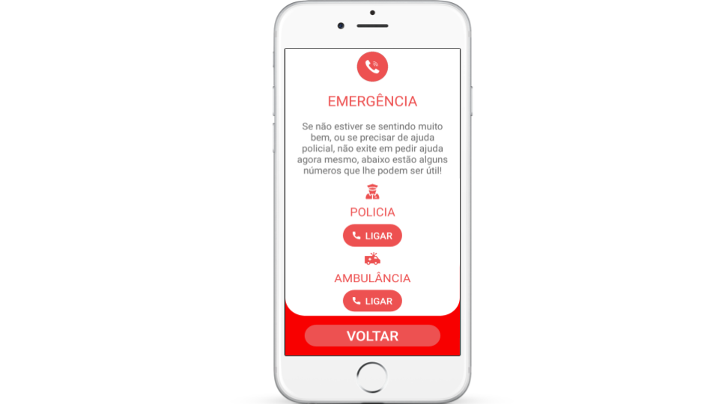

Fonte: Dados da pesquisa (2020)

Ao clicar em Contatos, há a possibilidade de adicionar números telefónicos pertencentes a familiares ou pessoas de confiança do próprio usuário. Essa função pode ser alterada adicionando novos contatos ou excluindo-os.

Bianchi (2016), afirma que a utilização de ferramentas de emergência por idosos aumenta a segurança para executar atividade de vida diária, diminui a ansiedade por ter assistência em caso de urgência, melhora a autoestima e qualidade de vida, mantendo autonomia e independência dos idosos que moram sozinhos. Há também, uma diminuição do impacto econômico, redução de tempo de internação e sequelas, diminuindo ônus públicos e familiares.

Ao clicar em Alarme (Figura 8) o usuário pode controlar o horário da medicação prescrita pelo médico e acompanhada pelo farmacêutico, programando o aplicativo com alarme sonoro, registrando o nome do medicamento, horário da administração, tipo de medicamento (comprimido ou gota), além de escolher uma cor para facilitar a identificação do medicamento.

Figura 8 - Alarme para medicamentos

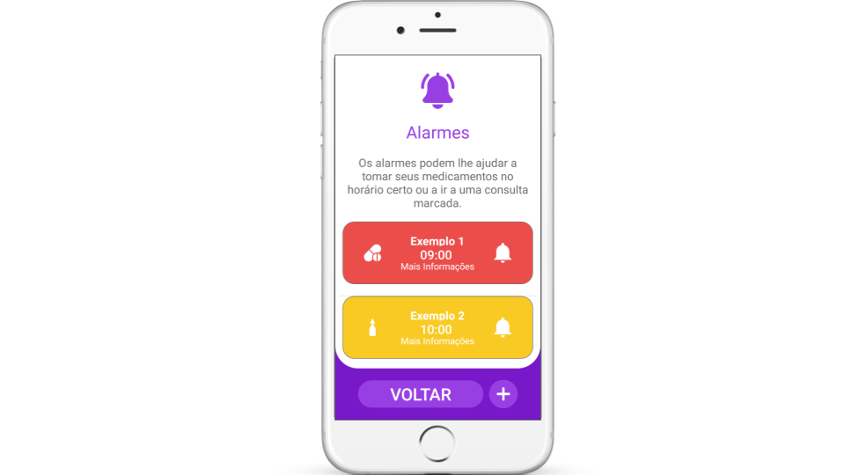

Fonte: Dados da pesquisa (2020)

No horário pré determinado pelo o usuário, o *smartphone* irá alarmar som padrão e vibrar, tornando o som mais alto, favorecendo os idoso com algum tipo de dificuldade auditiva. Na tela surgirá o horário, a imagem representativa do tipo (comprimido ou gota), o nome e em destaque a cor escolhida para identificar o medicamento.

Para Vieira et al. (2016), os maiores obstáculos para o sucesso da terapêutica medicamentosa são a carência de intervenções que auxiliam o uso correto dos medicamentos em domicílio e o esquecimento do horário de administrar o medicamento. Estratégias que envolvem educação, intervenções do profissional de saúde e sistemas tecnológicos melhoram a adesão do tratamento, monitorando, organizando e lembrando por meio de dispositivos de alarmes sonoros a administração medicamentosa.

Após a finalização do aplicativo GeronSaúde, foi feito um *upload* do app na loja virtual do *Google Play*, facilitando o acesso do público alvo ao app e ampliando o alcance de novos usuários. O *download* pode ser feito em qualquer *smartphone* que disponha do sistema operacional *Android*. O app é inteiramente gratuito, viabilizando o acesso da população mais carente.

1. **CONCLUSÃO**

Considera-se ao fim deste estudo, que a proposta inicial de desenvolver um aplicativo móvel como método de educação em saúde foi cumprida. Realizou-se a criação de uma tecnologia que engloba temas que foram considerados como fundamentais para a saúde e bem estar do idoso, de acordo com um levantamento bibliográfico atual e conciso. As etapas metodológicas utilizadas para a realização do trabalho mostraram-se eficazes para alcançar os objetivos gerais e específicos, juntamente com as referências bibliográficas utilizadas.

As expectativas elaboradas para a idealização deste projeto foram excedidas, os resultados finais do aplicativo GeronSaúde mostraram-se surpreendentes, bem como na criação do software, do logotipo e no conteúdo introduzido. Fazendo-se um app com fácil manuseio, design atrativo, linguagem clara e conteúdo de relevante de fácil entendimento.

Aponta-se como limitações deste estudo a possibilidade da não utilização de aplicativos por idosos com o intuito de complemento à saúde e ainda, por percepção da pesquisadora, o aplicativo criado foi testado apenas pelos envolvidos na pesquisa, estabelecendo assim, outra limitação do estudo.

Espera-se que o aplicativo GeronSaúde sirva como referência para a construção de outras produções científicas e criação de aplicativos, incentivando o ensino e a atualização sobre a saúde dos idosos, visando assim estimular o autocuidado e a interação no meio digital.

1. **REFERÊNCIAS**

ANTUNES, Mateus Dias et al. **Gerontecnologia: O que mostra a produção científica nos últimos 20 anos?** BIUS-Boletim Informativo Unimotrisaúde em Sociogerontologia, v. 13, n. 6, p. 1-17, 2019.

BARRA, Daniela Couto Carvalho et al. **Métodos para desenvolvimento de aplicativos móveis em saúde:** Revisão integrativa da literatura. Texto contexto - enfermagem, Florianópolis 2017, v. 26, n. 4, Jan. 2018.

BIANCHI, Marcela Maria de Castro. **Sistema de alarmes pessoais para idosos que residem sozinhos.** 2016. 93 f. Dissertação (Mestrado) - Curso de Bioengenharia, Universidade de São Paulo, São Carlos, 2016. Disponível em: https://www.teses.usp.br/teses/disponiveis/82/82131/tde-03102017-091156/publico/TDE_MarcelaACBianchi_Mestrado_Definitiva.pdf. Acesso em: 04 jun. 2020.

BRASIL. Ministério Da Saúde. Secretaria de Atenção à Saúde. **Departamento de Atenção Básica. Envelhecimento e saúde da pessoa idosa.** 2006. Cadernos de Atenção Básica, Brasília, n. 19. Disponível em: http://bvsms.saude.gov.br/bvs/publicacoes/evelhecimento_saude_pessoa_idosa.pdf. Acessado em: 15 jan. 2020.

FERREIRA, Juliana Martins et al.**Gerontotecnologia para prevenção de quedas dos idosos com Parkinson.** Revista Brasileira de Enfermagem, Brasília, v. 72, n. 2, p. 243-250, 2019. Disponível em: http://www.scielo.br/scielo.php?script=sci_arttext&pid=S0034-71672019000800243&lng=pt&nrm=iso&tlng=pt#B21. Acesso em: 08 abr. 2020.

GONÇALVES, Werik. **Entenda o que é Psicologia das Cores e descubra o significado de cada cor.** 2018. Disponível em: https://rockcontent.com/blog/psicologia-das-cores/. Acesso em: 20 maio 2020.

IBGE – Instituto Brasileiro de Geografia e Estatística. **Características Gerais dos Domicílios e dos Moradores 2018.** Rio de Janeiro. 2019. Disponível em: https://biblioteca.ibge.gov.br/visualizacao/livros/liv101654_informativo.pdf. Acesso em: 09 jan. 2020.

IBGE – Instituto Brasileiro de Geografia e Estatística. **Pesquisa Nacional por Amostra de Domicílios Contínua.** Rio de Janeiro. 2017. Disponível em: https://agenciadenoticias.ibge.gov.br/media/com_mediaibge/arquivos/a7d023687b221aafb0364f56cad94367.pdf. Acesso em: 09 jan. 2020.

PEREIRA, Francisco Gilberto Fernandes et al. **Construção de um aplicativo digital para o ensino de sinais vitais.** Rev. Gaúcha Enferm., Porto Alegre, v. 37, n. 2, e59015, 2016. Disponível em: http://www.scielo.br/scielo.php?script=sci_arttext&pid=S1983-14472016000200414&lng=en&nrm=iso>. Acesso em: 02 jun. 2020.

SANTOS, Paloma Ariana dos et al. **A percepção do idoso sobre a comunicação no processo de envelhecimento.** Audiology - Communication Research, São Paulo, v. 24, p. 1-8, jun. 2019. Disponível em: http://www.scielo.br/scielo.php?script=sci_arttext&pid=S2317-64312019000100312. Acesso em: 08 abr. 2020.

SANTOS, Thassyane Silva dos et al. **Desenvolvimento de aplicativo para dispositivos móveis voltado para identificação do fenótipo de fragilidade em idosos.** Revista Brasileira de Geriatria e Gerontologia, Rio de Janeiro, v. 20, n. 1, p. 67-73, fev. 2017. Disponível em: https://www.scielo.br/scielo.php?pid=S1809-98232017000100067&script=sci_arttext&tlng=pt. Acesso em: 08 abr. 2020.

VIEIRA, Liliana Batista et al. **Desenvolvimento de um dispositivo eletrônico para organizar medicamentos e promover a adesão medicamentosa.** Rev Panam Salud Publica, Juiz de Fora, v. 4, n. 39, p. 208-212, 2016. Disponível em: https://www.scielosp.org/pdf/rpsp/2016.v39n4/208-212. Acesso em: 04 jun. 2020.